Гра – квест з англійської мови для учнів 5-9 класів
“Treasure Hunters”

Підготувала вчителька
англійської мови Передмірської філії
Борсуківського ЗЗСО І-ІІІ ступенів
Тимчук Л. М.

2023
Мета: поглибити знання учнів, здобуті раніше на уроках англійської мови, повторити вивчений матеріал та здобути нові знання як з англійської мови, так і з інших предметів, показати важливість вивчення англійської мови і її зв'язок з іншими предметами та реальним життям, розвивати логічне та креативне мислення, увагу, мовну здогадку, творчі здібності, пізнавальний інтерес, формувати соціокультурну компетенцію в учнів, розширити світогляд учнів, виховувати вміння працювати в команді, повагу до суперників та членів команди, позитивне ставлення та інтерес до вивчення іноземної мови.
Обладнання: завдання для кожної станції, маршрутний лист, QR-коди, виграшні сертифікати, скотч синього та жовтого кольорів для маркування команд.
Правила квесту
Вчитель обирає два капітани, які формують свої команди – Синю та Жовту. Помічники допомагають маркувати учасників кожної команди жовтим та синім скотчем. Команди отримують QR-коди з підказкою на першу станцію і гра починається. На кожній станції координатор дає завдання і слідкує, щоб учасники виконували його чесно. Координатор може зменшити кількість балів через порушення правил гри або дисципліни. Координатор не може допомагати гравцям. Після виконання завдання координатор підраховує кількість балів, клеїть у маршрутний лист картку відповідного кольору і дає QR-код з підказкою на наступну станцію. На кожній з карток є номер, який дозволяє проконтролювати послідовність стацій і не збитися з маршруту. На останній станції координатор підраховує всі бали до додає бонусні 10 балів команді, яка прийшла до фінішу першою. Учасники квесту отримують призи – сертифікати на високі бали за домашні завдання та на додатковий +1 бал до оцінки за один з видів контролю(на вибір учня).
Гравці виконують завдання на 10 станціях, а на 11 станції проходить підрахунок отриманих балів.
Маршрут команд проходить за такою схемою:
2-9-3-10-4-1-8-5-7-6-11
10-6-9-7-8-5-4-1-2-3-11
- Кабінет англійської мови
У QR–коді зашифровано:
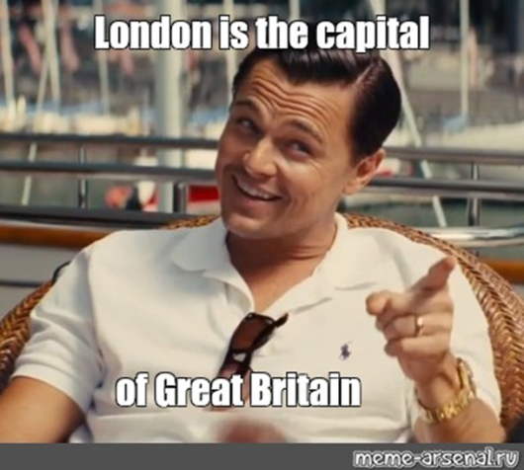
Завдання. Гравці мають розмістити на карті світу назви деяких англомовних країн та їхні прапори.
10 балів
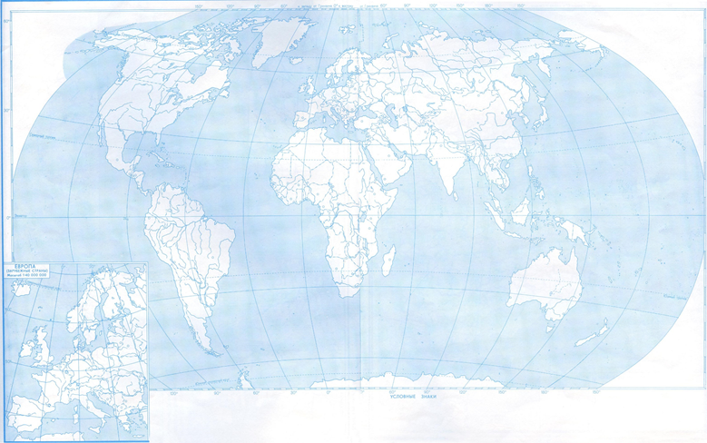
Great Britain The USA Canada
Australia New Zealand





- Сховище. Клас, де на стіні намальовані гуси у вишиванках.
У QR–коді зашифровано:
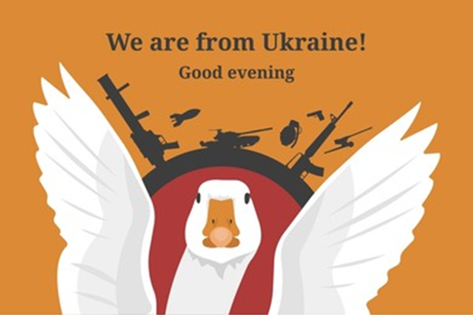
Завдання. Гравці відповідають на питання координатора. 10 балів
1. What are the colors of Ukrainian national flag? Yellow and blue
2. What is the capital of Ukraine? Kyiv
3. What is the longest river of Ukraine? The Dnipro
4. How many regions are there in Ukraine? 24
5. Who is the president of Ukraine? V. Zelenskyi
6. The highest mountain in Ukraine is .. Hoverla
7. Ukrainian National Emblem is Trident
8. What holiday is celebrated on the 24th of August? Independence day
9. What is the main Ukrainian dish at Christmas? Kutia
10. Who is the winner of Eurovision song contest 2022? Kalush Orchestra
3. Сховище. Клас, де на стінах зображені пори року.
У QR–коді зашифровано:
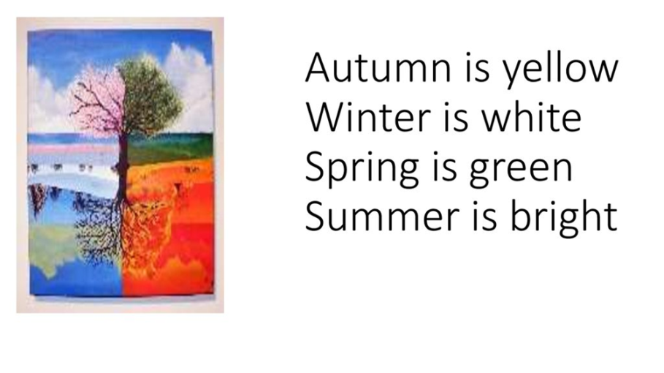
Завдання. Гравці виконують інтерактивне завдання на Liveworksheets https://www.liveworksheets.com/w/en/english-second-language-esl/895453 11 балів
4 . Спортзал.
У QR–коді зашифровано:
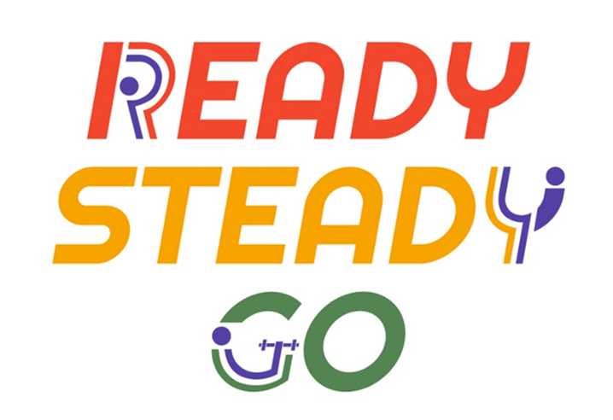
Завдання. Гравці мають поставити картку з підписом біля відповідного предмета.
10 балів
Football Table tennis Tennis Badminton Volleyball Basketball Hula-hoop
Jump rope Chess Whistle

5. Кабінет біології
У QR–коді зашифровано:
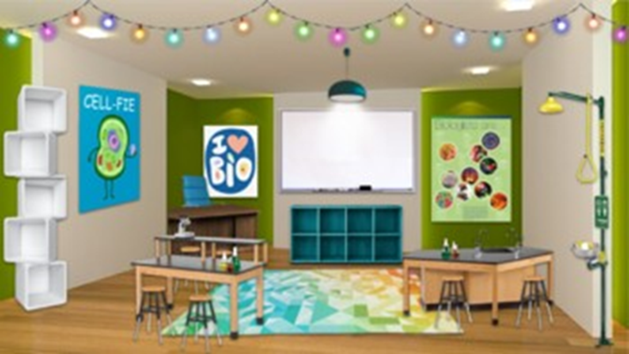

Завдання. Гравці мають приклеїти наліпки з назвами частин тіла на силует людини. 12 балів

Eye Ear Mouth Hair Nose Leg Foot Arm Fingers Heart Stomach Head
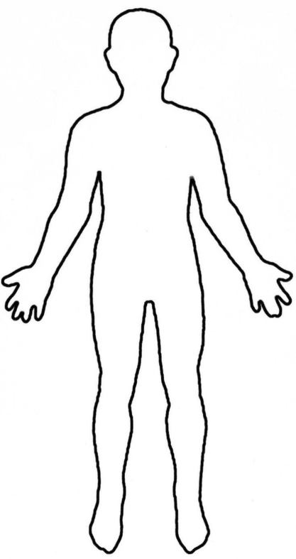

6 . Кабінет історії
У QR–коді зашифровано:

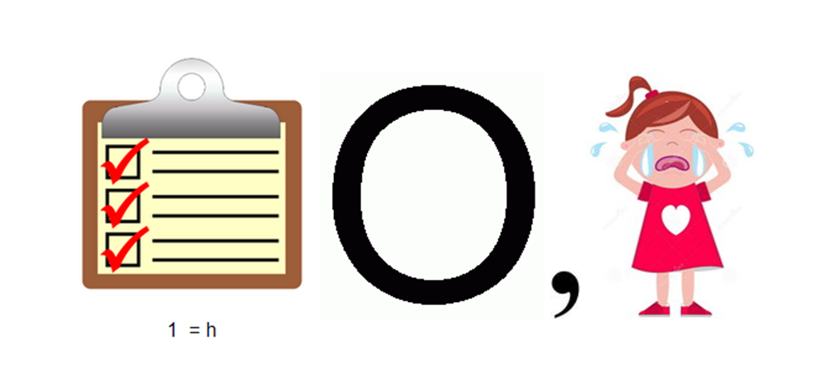
Завдання. Гравці мають скласти з окремих літер імена та прізвища відомих українських історичних постатей та поєднати їх з портретами. 9 балів
B O H D A N K H M E L N Y T S K Y I
M Y K H A I L O H R U S H E V S K Y I
I V A N M A Z E P A

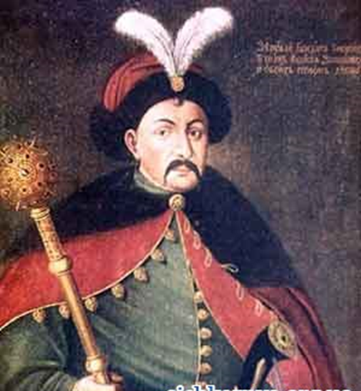

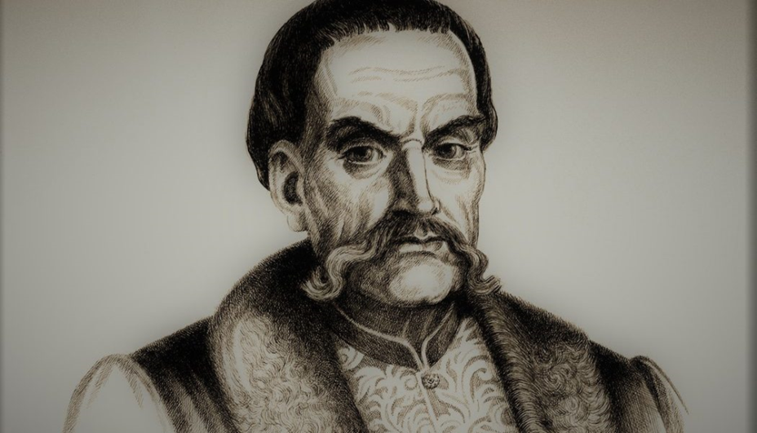

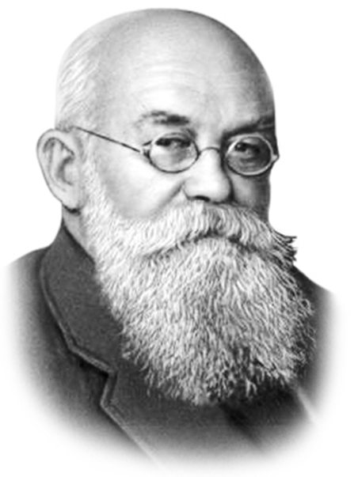

7 . Кабінет зарубіжної літератури
У QR–коді зашифровано: (такий напис українською мовою є біля кабінету зарубіжної літератури)


Завдання. Гравці мають поєднати імена та прізвища відомих британських письменників з назвами їх творів та портретами. 10 балів
William Shakespeare Romeo and Juliet Charles Dickens A Christmas Carol
Daniel Defoe Robinson Crusoe
Robert Louis Stevenson Treasure Island
Rudyard Kipling The Jungle Book

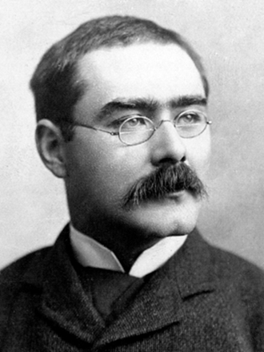
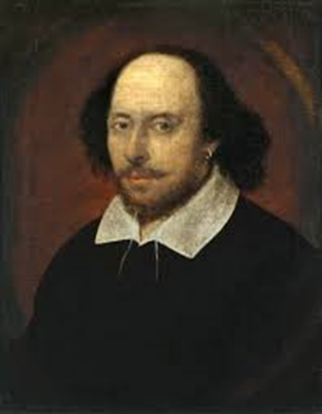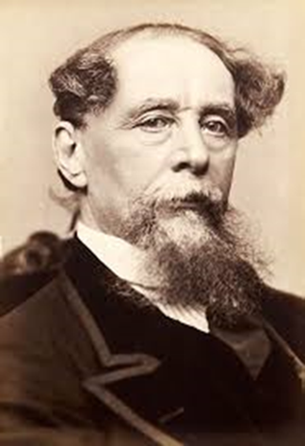
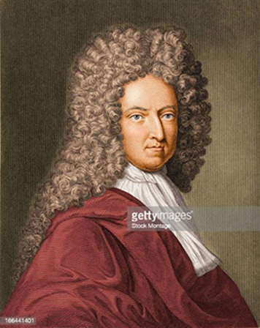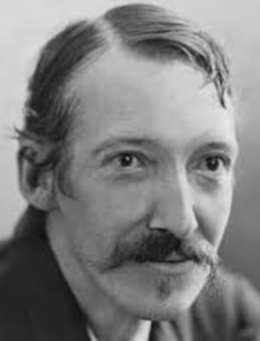

8. Кабінет математики
У QR–коді зашифровано:


Завдання. Написати числа, години, дати. 15 балів.
- Write the numbers
Twenty- three thousand one __________
Ten point two______
Nine hundred nineteen _________
Two million one__________
Thirty-seven________
Thirteen _______
Five thousand eight hundred eleven______
- Write the hours

Nine o’clock _______
Two to two ______
Quarter past one______
Half past ten _____
Fourteen twenty _____

- Write the dates
The fourth of January, nineteen eighty-six
__________________________________________
The first of September, twenty twenty-two __________________________________________
The twenty-third of August, eighteen eighty-eight __________________________________________

9. Кабінет української мови
У QR–коді зашифровано:

Завдання. Гравці мають поєднати англійські прислів’я з українськими еквівалентами.
10 балів
A man is known by the company he keeps Скажи мені, хто твій друг, і я скажу, хто ти.
A friend in need is a friend indeed Друг пізнається в біді
A gift in the hand is better than two promises Краще синиця в долоні, ніж журавель в небі
It rains cats and dogs Ллє, як з відра
When pigs fly Коли рак на горі свисне
All is well, that ends well Все добре, що добре закінчується
Still waters run deep У тихому болоті чорти водяться
The early bird catches the worm Хто рано встає, тому Бог дає
Better late than never Краще пізно, ніж ніколи
Many hands make light work Гуртом добре і батька бити
10. Їдальня
У QR–коді зашифровано:

Завдання. Гравці виконують завдання з картки. Знайти назви зображених продуктів і страв. 12 балів.
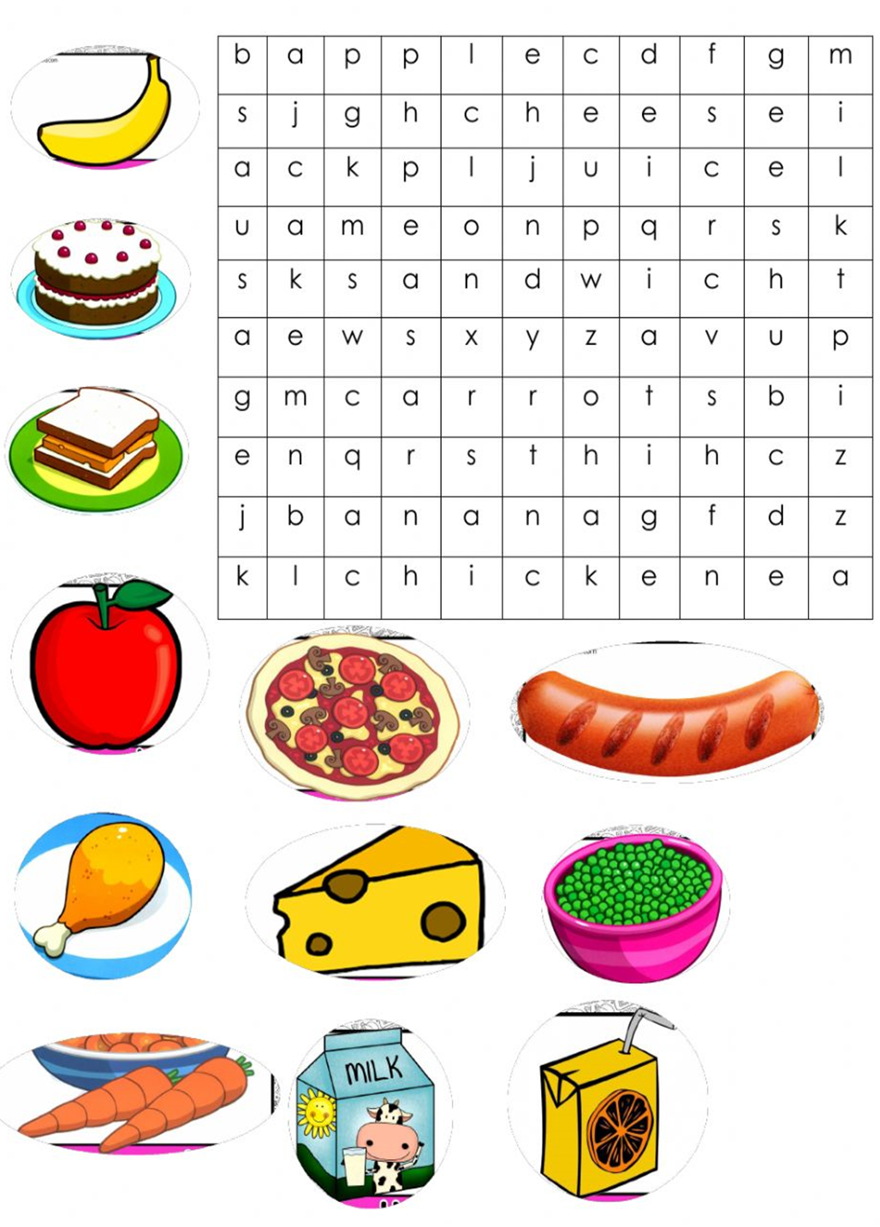

11. Учительська
У QR–коді зашифровано:
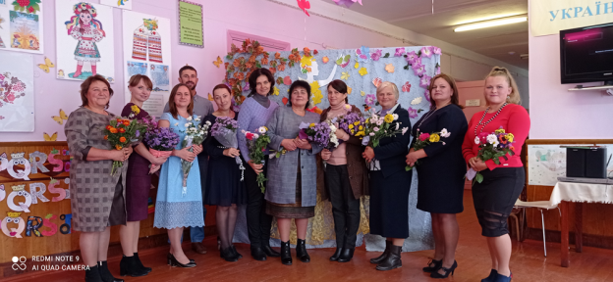
Остання станція квесту. Координатор підраховує кількість балів кожної команди. Підведення підсумків, нагородження переможців.

